

00502 50769835

jerivas120@gmail.com
JULIO EMANUEL RIVAS SACALXOT.

TÉCNICO ELECTRICISTA CON BACHILLERATO EN CIENCIAS Y LETRAS

MI PERFIL
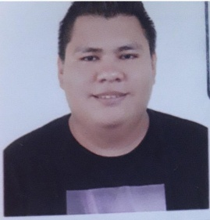
Responsable.
Honesta.
Trabajadora en equipo
Culto

DATOS PERSONALES

DIRECCION: 1ra. Av. LOTE 64 MANZANA “G" COLONIA CASCADA 2 ESCUINTLA

DPI: 3133 28188 0501

Nacimiento: 01/10/1996

Soltero.
Experiencia Técnico electricista & Operador de maquinaría industrial
Mis prácticas las realice en Alimentos maravilla ubicada en escuintla durante 6 meses y desempeñando ayudante de electricista, luego de finalizar las prácticas trabaje durante un montaje como electricista en Molinos Areca del Sur ubicado camino hacia Pto Sn José Escuintla, el tiempo de duración fue de 7 meses y en ese tiempo realizábamos conexiones de sensores y motores trifásico. Conectar y desconectar transformadores secos para el uso de equipos en diferente nivel del edificio, luego del proyecto. Tuve la oportunidad de laborar en Alimentos Idealsa como operador de máquina y así mismo ser auxiliar, se tenía un control de la producción verificar el buen uso de las máquinas. Empacar los productos con todas las medidas de higiene.

Experiencia Laboral

Alimentos maravilla Ingresó 06/04/2015 Egreso 09/10/2015

Areca molinos del sur Ingreso 13/06/2016 Egreso 06/01/2017

Alimentos IDEALSA Ingreso 03/04/2017 Egreso 15/10/2019

Recomendación laboral

ING. Edgar Minueza Cetino Tel. 55128305
ING. Hugo René Figueroa Tel. 55122187
Supervisor. Mario Rodolfo Gil Tel. 42375715

